**СОДЕРЖАНИЕ**

10

15 - 17

ВВЕДЕНИЕ…………………………………………………………………........ 5

1 Расчётно - теоретическая часть 8

1.1 Применение электродвигателей постоянного тока 8

1.2 Конструкция двигателя постоянного тока…………………………..........10

1.4 Электромагнитный расчёт…………………………………………………15

1.4.1 Определение основных размеров машины и

электромагнитных нагрузок………………………………………………….15

1.4.2 Расчёт обмотки якоря…………………………………………………...16

1.4.3 Расчёт зубцовой зоны…………………………………………………...18

1.4.4 Магнитная цепь 21

1.4.5 Ярмо 24

1.4.6 Обмотка возбуждения 26

1.4.7 Стабилизирующая обмотка 28

1.4.8 Расчёт обмотки добавочных полюсов 30

1.4.9 Расчёт коммутации 35

2 Конструкторско - технологическая часть 39

2.1 Назначение и материалы подшипниковых щитов 39

2.2 Разработка и описание технологического процесса механической

обработки подшипникового щита двигателя постоянного тока 43

2.3 Приспособления, использующиеся в технологическом процессе. 45

3 Техника безопасности…………………………………………………………53

3.1 Требования безопасности при механической обработке

подшипникового щита…………………………………………………..……..53

3.2 Требования по охране труда……..………………………………………...55

10

ЗАКЛЮЧЕНИЕ 57

СПИСОК ИСПОЛЬЗОВАННЫХ ИСТОЧНИКОВ 58

ПРИЛОЖЕНИЕ А (обязательное). Комплект технологической

документации:

ДП.13.02.10.19.100КН – «Карта наладки» 59

ПРИЛОЖЕНИЕ Б (обязательное). Комплект конструкторской документации

Спецификация:

ДП.13.02.10.19.200 «Двигатель постоянного тока»… ….60

Чертежи и схемы:

ДП.13.02.10.19.200СБ «Двигатель постоянного тока»

ДП.13.02.10.19.206 «Щит подшипниковый»

ДП.13.02.10.19.300Э3 «Схема электрическая

принципиальная»

ПРИЛОЖЕНИЕ В (справочное). Плакат «Технико – экономические

показатели»

# ВВЕДЕНИЕ

Цель работы. Оценка современного состояния решаемой проблемы. Исходные данные.

3…5

112,5

2,5

3

*(С нового листа)*

3…5

**1 Расчетно – теоретическая часть**

**1.1 Применение электродвигателей постоянного тока в промышленности**

Двигатели постоянного тока нашли широкое применение в промышлен-ности, что обусловлено следующими причинами:

* возможность плавного регулирования частоты вращения вала,
* хорошие пусковые свойства.

*( 1 интервал)*

**1.2 Конструкция двигателя постоянного тока**

Конструкция двигателя постоянного тока изображена на рисунке 1.

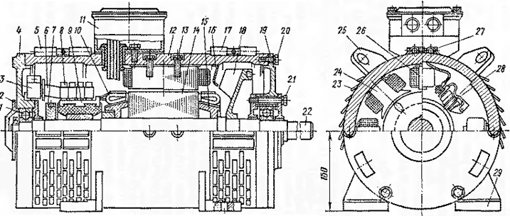

1- подшипник шариковый; 2- крышка подшипника; 3- траверса щеточная; 4- щит подшипниковый; ….29- лапы.

Рисунок 1 - Двигатель постоянного тока серии 2П

*(Если наименование рисунка состоит из нескольких строк, то его следует записывать через один межстрочный интервал).*

1.4.2 Расчёт обмотки якоря.

Варианты простой волновой обмотки приведены в таблице 1 и выбираются в соответствии с рекомендациями таблицы 10.7 [1, с.31].

Варианты простой волновой обмотки представлены в таблице 1.

*( 1 интервал)*

Таблица 1 – Варианты простой волновой обмотки

*(Если наименование таблицы занимает две строки и более, то его следует записывать через один межстрочный интервал).*

|  |  |  |  |  |
| --- | --- | --- | --- | --- |
| № варианта | Uп | K | Wкс | Uк, B |
| 1 | 1 | 25 | 6 | 35,2 |
| 2 | 2 | 50 | 3 | 17,6 |
| 3 | 3 | 75 | 2 | 11,7 |
| 4 | 4 | 100 | 1,5 | 8,8 |

*( 1 интервал)*

Следует выбрать вариант № 3, обеспечивающий обмотку с целым числом витков в катушечной секции Wкс = 2 и с напряжением Uк = 11,7 В < 16 В.

Число зубцов Z2 определяется по формуле (1.12)

*(1 интервал)*

Z2 = πD2 / t2 , (1.12)

*(1 интервал)*

где π = 3,14;

D2 = 130 мм, диаметр якоря, выбирается по таблице 10.2 [1, с. 33];

t2 – зубцовый шаг, мм.

По рекомендациям [1] в зависимости от высоты оси вращения зубцовый шаг может находиться в пределах от 10 мм до 20 мм.

Следует выбирать t2min = 14 мм, t2max = 17 мм.

Z2 max = 3,14 $×$ 130 / 14 = 24

Z2 min = 3,14 $×$ 130 / 17 ≈ 29

Окончательное число пазов для рассматриваемой машины Z2 = 25.